МИНИСТЕРСТВО ОБРАЗОВАНИЯ РЕСПУБЛИКИ БЕЛАРУСЬ

МИНИСТЕРСТВО НАУКИ И ВЫСШЕГО ОБРАЗОВАНИЯ РОССИЙСКОЙ ФЕДЕРАЦИИ

МЕЖГОСУДАРСТВЕННОЕ ОБРАЗОВАТЕЛЬНОЕ УЧРЕЖДЕНИЕ

ВЫСШЕГО ОБРАЗОВАНИЯ «БЕЛОРУССКО-РОССИЙСКИЙ УНИВЕРСИТЕТ»

Лабораторная работа № 1 по дисциплине:

«Компьютерная графика»

«Формирование цветов. Изучение цветовых характеристик.

Аддитивная цветовая модель RGB»

Вариант № 23

Выполнил:

Соловьёв Р.В. гр. АСОИЗ-191

зач. № 19070024

Проверил:

Шилов А.В.

Могилев 2021

**Цель работы:** изучение цветовых характеристик и аддитивной цветовой

модели RGB.

**Ход работы**

Блок-схема для программы формирования Треугольника Максвелла:

Начало

start = 399

stop = 400

top = 143

bottom = 654

row = 2

col = 2

b_val = 1

ind = 1

r = 0

g = 255

b = 0

for i in range(800):

if row == 0:

row = 2

g -= 1

start -= 1

stop += 1

b_val = stop - start - ind

ind += 1

b = b_val

if bottom >= i >= top and row != 0:

row -= 1

for j in range(800):

Начало

if stop >= j >= start and col == 0 and bottom >= i >= top:

Начало

col = 2

r += 1

b -= 1

if stop >= j >= start and col == 0 and bottom >= i >= top:

col -= 1

if bottom >= i >= top:

if stop >= j >= start:

if row >= 0:

img.putpixel((j, i), (r, g, b))

r = -1

b = b_val

if j == stop:

Конец цикла j

Конец цикла i

Конец

Изображение, построенное программой

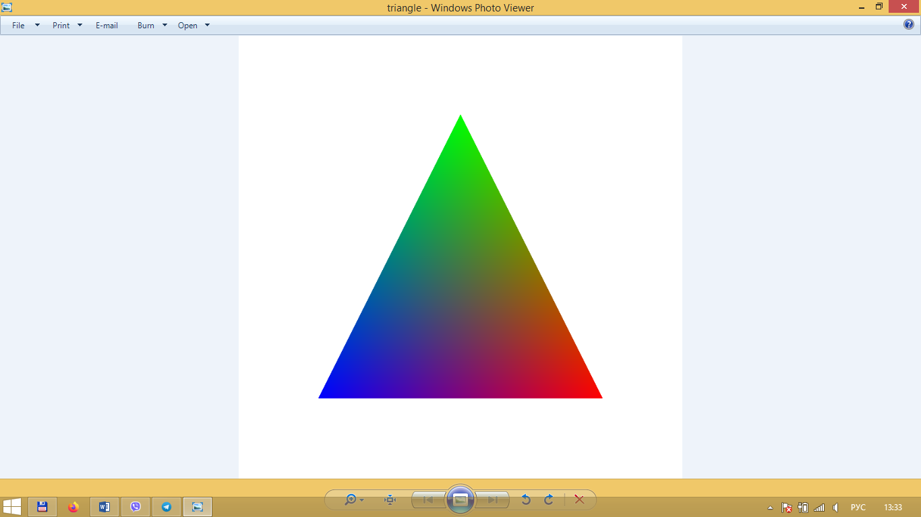

**Дать определение термину «Растр».**

Растр - это матрица ячеек (пикселей), каждый пиксель которой может иметь свой цвет.

**Геометрические характеристики растра.**

1.Размер растра. 2. Форма пикселов. 3. Количество цветов 4. Разрешение.

**Оценка разрешающей способности растра.**

Глаз человека с нормальным зрением может различать объекты с угловым размером около одной минуты. Если расстояние до объекта равно R, то можно приблизительно оценить этот размер (dP) как длину дуги, равную R*a (рис. 1.6).



**Аддитивная цветовая модель RGB.**

Эта модель используется для описания цветов, которые получаются с помощью устройств, основанных на принципе излучения. В качестве основных цветов выбран красный (Red), зеленый (Green) и синий (Blue). Иные цвета и оттенки получаются смешиванием определенного количества указанных основных цветов.

**Формирование треугольника Максвелла.**

$$C=rR+gG+bB$$

где r, g, b – кол-во соответствующих основных цветов.

Соотношение коэффициентов r, g и b Максвелл наглядно показал с помощью треугольника, впоследствии названного его именем. Треугольник Максвелла является равносторонним, в его вершинах располагаются основные цвета — R, G и В . Из заданной точки проводятся линии, перпендикулярные сторонам треугольника. Длина каждой линии показывает соответствующую величину коэффициента r, g или b.

**Трехмерные координаты RGB.**

Цвет, создаваемый смешиванием трех основных компонент, можно представить вектором в трехмерной системе координат R, G и В, изображенной на рис. 1.23. Черному цвету соответствует центр координат — точка (О, О, О). Белый цвет выражается максимальным значением компонент.



**Соотношение для перекодирования цвета из модели CMY в RGB.**

$\left(\begin{matrix}R \\ G \\ B\end{matrix}\right)=$ $\left(\begin{matrix}1 \\ 1 \\ 1\end{matrix}\right)-$ $\left(\begin{matrix}C \\ M \\ Y\end{matrix}\right)$

**Компонентный способ кодирования цветов.**

Кодируется каждая из компонент R, G или B, которая может представляться числами, ограниченными некоторым диапазоном от 0 до 1, либо целыми числами от 0 до некоторого максимального значения.

**Коды изображений True Color.**

В компьютере коды изображений TrueColor представляются в виде троек байтов, либо упаковываются в длинное целое (четырехбайтное) — 32 бита (так, на пример, сделано в APIWindows):

С = 00000000 bbbbbbbbggggggggrrrrrrrr.

**Функция VGA RGB.**

Каждый цвет изображения, использующего палитру, кодируется индексом, который будет определять номер строки в таблице палитры. Поэтому такой способ кодирования цвета называют индексным.



**Вывод:** Изучены методы построения цветовых моделей RGB и CMY. На основе полученной информации разработана программа для построения Треугольника Максвелла. Программа прилагается к отчету.